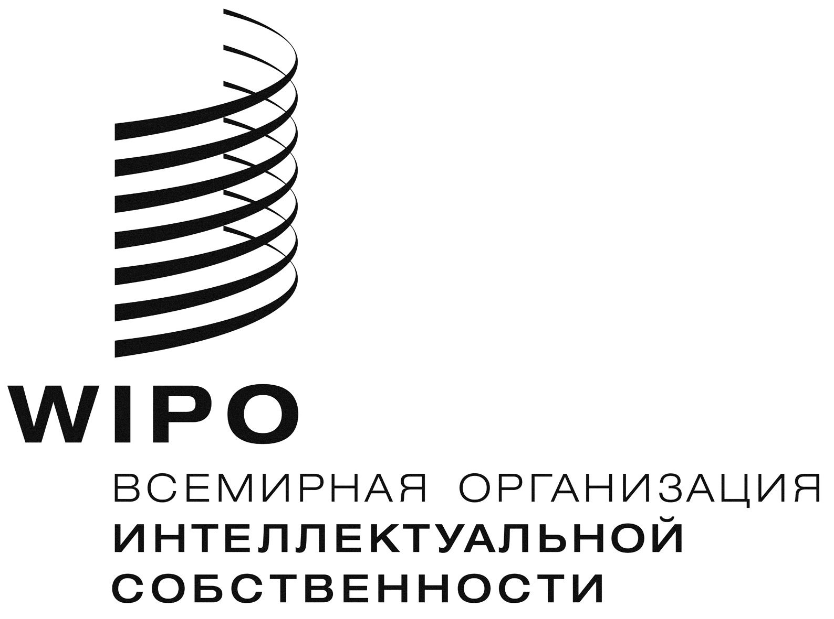
R
WIPO/GRTKF/IC/18/INF/2
оригинал: английский
дата: 18 апреля30 2011 г.
Межправительственный комитет по интеллектуальной собственности, генетическим ресурсам, традиционным знаниям и фольклору

Восемнадцатая сессия
Женева, 9-13 мая 2011 г.

КРАТКОЕ СОДЕРЖАНИЕ ДОКУМЕНТОВ
Документ подготовлен Секретариатом

I. РАБОЧИЕ ДОКУМЕНТЫ К ВОСЕМНАДЦАТОЙ СЕССИИ

- Ниже приводится краткое содержание документов, подготовленных или которые должны быть подготовлены к восемнадцатой сессии Межправительственного комитета по интеллектуальной собственности, генетическим ресурсам, традиционным знаниям и фольклору («Комитет») по состоянию на 14 апреля 2011 г. Каждый из этих документов, также как и любые другие документы, по мере их готовности будут помещены по адресу http://www.wipo.int/tk.

WIPO/GRTKF/IC/18/1 Prov. 2: Проект повестки дня восемнадцатой сессии

2. Этот документ содержит предлагаемые пункты в повестке дня, которые будет рассматривать Комитет и которые переданы Комитету для возможного принятия.

WIPO/GRTKF/IC/18/2: Аккредитация некоторых организаций

3. В этом документе содержатся названия, контактные подробности, а также цели организаций, которые обратились в Комитет с просьбой об аккредитации в качестве специальных наблюдателей на будущих сессиях Комитета.

WIPO/GRTKF/IC/18/2 Add.: Аккредитация некоторых организаций

- В этом документе содержится название дополнительной организации, которая обратилась к Комитету с просьбой о предоставлении ей статуса специального наблюдателя на будущих сессиях Комитета. Этот документ также содержит контактные подробности и цели указанной организации.

WIPO/GRTKF/IC/18/3: Участие местных и коренных общин: Фонд добровольных взносов

- Генеральная Ассамблея ВОИС учредила «Добровольный фонд ВОИС для аккредитованных представителей местных и коренных общин». Это решение было принято на основе документа WO/GA/32/6, в котором излагаются цели и деятельность Фонда, с учетом изменений, внесенных Генеральной Ассамблеей ВОИС в сентябре 2010 г. В этом документе указывается о назначении Консультативного совета Фонда и приводится информация об инициативе Секретариата по сбору средств в Фонд. В соответствующей информационной записке, которая распространяется параллельно с документом WIPO/GRTKF/IC/18/INF/4, содержатся подробности в отношении полученных взносов и бенефициаров.

WIPO/GRTKF/IC/18/4 Rev.: Охрана традиционных выражений культуры: Проект статей

- На семнадцатой сессии Комитета (МКГР 17), «Комитет принял к сведению текст проекта статей по традиционным выражениям культуры, подготовленный Открытой неофициальной редакционной группой, созданной в рамках Комитета, на основе документа WIPO/GRTKF/IC/17/9 с учетом изменений, внесенных в ходе сессии…[и] обратился с просьбой, чтобы этот текст был распространен в качестве рабочего документа Комитета на его следующей сессии».

WIPO/GRTKF/IC/18/5: Охрана традиционных знаний: Пересмотренные цели и принципы

- На МКГР 17 к Секретариату «…была обращена просьба подготовить следующий проект документа WIPO/GRTKF/IC/17/5, отражающий с указанием авторства комментарии и предложения, внесенные в ходе [МКГР 17], и распространить такой проект на [МРГ 2]. Секретариату «было также предложено внести структурные изменения в этот документ с тем, чтобы привести его структуру в более тесное соответствие с документом Комитета по традиционным выражениям культуры […] и доложить о таких структурных изменениях в следующем проекте документа WIPO/GRTKF/IC/17/5». Настоящий документ является пересмотренным вариантом документа WIPO/GRTKF/IC/17/5, отражающим структурные изменения, предложенные изменения и комментарии, сделанные в ходе МКГР 17.

WIPO/GRTKF/IC/18/6: Краткий отчет второй Межсессионной рабочей группы (МРГ 2)

- На шестнадцатой сессии Комитета (МКГР 16) МРГ получили мандат Комитета на «…проведение юридических и технических консультаций и анализа, включая, где необходимо, варианты и сценарии для рассмотрения МКГР… [и] отчета перед МКГР о результатах их работы, а также вынесение рекомендаций и текстов в связи с обсуждениями в рамках МКГР». Настоящий документ является отчетом перед МКГР о результатах работы МРГ 2 в связи с вопросами традиционных знаний.

WIPO/GRTKF/IC/18/7: Проект статей по охране традиционных знаний, подготовленный в ходе МРГ2

- На МКГР 16 МРГ получили мандат Комитета на «…проведение юридических и технических консультаций и анализа, включая, где необходимо, варианты и сценарии для рассмотрения МКГР… [и] отчета перед МКГР о результатах их работы, а также вынесение рекомендаций и текстов в связи с обсуждениями в рамках МКГР». Настоящий документ содержит проект статей по охране традиционных знаний, подготовленный в ходе МРГ 2.

WIPO/GRTKF/IC/18/8: Краткий отчет третьей Межсессионной рабочей группы (МРГ 3)

- На МКГР 16 МРГ получила мандат Комитета на «…проведение юридических и технических консультаций и анализа, включая, где необходимо, варианты и сценарии для рассмотрения МКГР… [и] отчета перед МКГР о результатах их работы, а также вынесение рекомендаций и текстов в связи с обсуждениями в рамках МКГР». Настоящий документ является отчетом перед МКГР по результатам работы МРГ 3 в связи с вопросами генетических ресурсов.

WIPO/GRTKF/IC/18/9: Проект целей и принципов, относящихся к интеллектуальной собственности и генетическим ресурсам, подготовленный на МРГ 3

- На МКГР 17 Комитет предложил, чтобы МРГ 3 «…с учетом всех документов и комментариев по этому вопросу подготовила проект текста целей и принципов по интеллектуальной собственности и генетическим ресурсам, а также проект списка варианта для дальнейшей работы Комитета по интеллектуальной собственности и генетическим ресурсам, включая, по возможности, текстовые рекомендации, и представить такой проект текста и проект списка вместе с любыми текстовыми рекомендациями Комитету на его следующей сессии». В настоящем документе содержится проект целей и принципов, относящихся к интеллектуальной собственности и генетическим ресурсам, подготовленный в ходе МРГ 3.

WIPO/GRTKF/IC/18/10: Варианты, касающиеся интеллектуальной собственности и генетических ресурсов: Резюме обсуждений на МРГ 3

- На МКГР 17 Комитет предложил, чтобы МРГ 3 «…с учетом всех документов и комментариев по этому вопросу подготовила проект текста целей и принципов по интеллектуальной собственности и генетическим ресурсам, а также проект списка варианта для дальнейшей работы Комитета по интеллектуальной собственности и генетическим ресурсам, включая, по возможности, текстовые рекомендации, и представить такой проект текста и проект списка вместе с любыми текстовыми рекомендациями Комитету на его следующей сессии». В настоящем документе содержится резюме обсуждений по вариантам, относящимся к интеллектуальной собственности и генетическим ресурсам, которые состоялись в ходе МРГ 3.

II. ИНФОРМАЦИОННЫЕ ДОКУМЕНТЫ К ВОСЕМНАДЦАТОЙ СЕССИИ

WIPO/GRTKF/IC/18/INF/1 Prov.: Список участников

- Проект списка участников будет распространен на восемнадцатой сессии.

WIPO/GRTKF/IC/18/INF/2: Краткое описание документов

- Настоящий документ подготовлен в качестве информационного справочника к документации Комитета.

WIPO/GRTKF/IC/18/INF/3: Проект программы восемнадцатой сессии

- В ответ на просьбу Комитета, озвученную на его десятой сессии, в настоящем документе изложена предлагаемая программа с указанием возможных временных рамок для каждого пункта повестки дня. Этот проект программы является всего лишь предварительным, а фактическая организация работы Комитета будет определяться Председателем и членами Комитета в соответствии с его правилами процедуры.

WIPO/GRTKF/IC/18/INF/4: Добровольный фонд для аккредитованных представителей местных и коренных общин: информационная записка о взносах и заявках об оказании поддержки

- В этом документе содержится необходимая информация для отчетности перед Комитетом о деятельности Добровольного фонда для аккредитованных представителей местных и коренных общин. Соответствующие правила изложены в Приложении к документу WO/GA/32/6, в том виде, как они одобрены Генеральной Ассамблеей ВОИС на тридцать второй сессии и с учетом изменений, внесенных Генеральной Ассамблеей ВОИС в сентябре 2010 г. В частности, он содержит информацию о полученных или заявленных взносах, а также информацию о фактической поддержке, предоставленной представителям аккредитованных местных и коренных общин.

WIPO/GRTKF/IC/18/INF/5: Информационная записка для дискуссионной группы коренных и местных общин

- В соответствии с решением Комитета, принятым на его семнадцатой сессии, каждая сессия Комитета начинается с заседания дискуссионной группы под председательством члена коренной общины. Дискуссионная группа заседала в начале предшествующих десяти сессий Комитета. В каждом случае представители местных или коренных общин выступали с презентациями об опыте и озабоченностях своих общин в связи с ТВК, ТЗ и ГР. С этими презентациями можно ознакомиться на веб-сайте ВОИС по адресу: http://www.wipo.int/tk/en/ngoparticipation/ind_loc_com/index.html. В этом документе излагаются предлагаемые практические мероприятия для проведения заседания дискуссионной группы на восемнадцатой сессии..

WIPO/GRTKF/IC/18/INF/6: Добровольный фонд для аккредитованных местных и коренных общин: решения, принятые Генеральным директором в соответствии с рекомендациями, принятыми Консультативным советом

- Эта информационная записка проинформирует Комитет о решениях по финансированию, которые Генеральный директор примет в соответствии с рекомендациями, которые Консультативный совет Добровольного фонда аккредитованных представителей местных и коренных общин вынесет в ходе восемнадцатой сессии Комитета.

WIPO/GRTKF/IC/18/INF/7: Глоссарий ключевых терминов, относящихся к интеллектуальной собственности и традиционным выражениям культуры

- На МКГР 17 Комитет принял решение, в соответствии с которым Секретариат должен «подготовить и распространить в качестве информационного документа к следующей сессии Комитета Глоссарий по интеллектуальной собственности и традиционным выражениям культуры, как было рекомендовано первой Межсессионной рабочей группой (МРГ 1) в ее кратком отчете (WIPO/GRTKF/IC/17/8)».

WIPO/GRTKF/IC/18/INF/8: Глоссарий ключевых терминов, относящихся к интеллектуальной собственности и традиционным знаниям

- На МКГР 17 Комитет принял решение, в соответствии с которым Секретариат должен «подготовить и распространить в качестве информационного документа МРГ 2 Глоссарий по интеллектуальной собственности и традиционным знаниям в соответствии с рекомендацией первой Межсессионной рабочей группы (МРГ 1), содержащейся в ее кратком отчете (WIPO/GRTKF/IC/17/8)». МРГ "принял к сведению «Глоссарий ключевых терминов, относящихся к интеллектуальной собственности и традиционным знаниям" (WIPO/GRTKF/IWG/2/INF 2) и обратился с просьбой о его распространении в качестве информационного документа на следующей сессии МКГР».

WIPO/GRTKF/IC/18/INF/9: Глоссарий ключевых терминов, относящихся к интеллектуальной собственности и генетическим ресурсам

- На МКГР 17 Комитет обратился к Секретариату с просьбой «распространить копии всех соответствующих документов к третьей Межсессионной рабочей группы (МРГ 3), состоявшейся 28 февраля – 4 марта 2011 г., включая: […] WIPO/GRTKF/IC/17/INF/13 […]. Документ WIPO/GRTKF/IC/17/INF/13, содержащий Глоссарий, был распространен на МРГ 3 в качестве документа WIPO/GRTKF/IWG/3/13. МРГ 3 «приняла к сведению "Глоссарий ключевых терминов, относящихся к интеллектуальной собственности и генетическим ресурсам" (WIPO/GRTKF/IWG/3/13) при том понимании, что он будет переиздан в качестве информационного документа к следующей сессии Комитета».

WIPO/GRTKF/IC/18/INF/10: Записка о неофициальных консультациях Председателя по проекту статей, связанных с традиционными выражениями культуры

- На МКГР 17 Комитет предложил Председателю, послу Филиппу Оуаде, до начала следующей сессии Комитета провести неофициальные консультации со всеми делегациями и подготовить, по возможности, новый проект статей по традиционным выражениям культуры (“текст Председателя”) для рассмотрения на следующей сессии Комитета. Поскольку Комитет высказал предпочтение, чтобы эти консультации не наносили ущерба любым фактическим заседаниям и не являлись «переговорами», Секретариат ВОИС открыл электронный форум на своем wiki платформе для оказания помощи Председателю в проведении этого процесса консультаций. В настоящем документе содержится информация Председателя об указанных консультациях.

III. ПРОЧИЕ ДОКУМЕНТЫ

WIPO/GRTKF/IC/17/7: Предложение Австралии, Канады, Новой Зеландии, Норвегии и Соединенных Штатов Америки

- На МКГР 16 Комитет предложил участникам «до 31 июля 2010 г. представить письменные комментарии к документу WIPO/GRTKF/IC/16/7 и обратился к Секретариату с просьбой собрать эти комментарии в информационном документе и издать документ WIPO/GRTKF/IC/16/7 в качестве рабочего документа к следующей сессии Комитета». Настоящий документ является повторной публикацией документа WIPO/GRTKF/IC/16/7. Подборка комментариев к этому документу была распространена в качестве отдельного информационного документа WIPO/GRTKF/IC/17/INF/10.

WIPO/GRTKF/IC/17/10: Предложение Африканской групп по генетическим ресурсам и дальнейшей работе

- На МКГР 17 делегация Анголы от имени Африканской группы представила настоящий рабочий документ, относящийся к генетическим ресурсам.

WIPO/GRTKF/IC/17/11: Предложение Австралии, Канады, Японии, Норвегии, Новой Зеландии и Соединенных Штатов Америки

- На МКГР 17 делегации Австралии, Канады, Японии, Норвегии, Новой Зеландии и Соединенных Штатов Америки представили настоящий рабочий документ, относящийся к генетическим ресурсам.

WIPO/GRTKF/IC/17/INF/8: Записка о значении термина «общественное достояние» в системе интеллектуальной собственности со специальной ссылкой на охрану традиционных знаний и традиционных выражений культуры/выражений фольклора

- На МКГР 16 Комитет предложил Секретариату подготовить и распространить на МКГР 17 «технический информационный документ о значениях термина “общественное достояние“ в системе интеллектуальной собственности со специальной ссылкой на охрану традиционных знаний и традиционных выражений культуры».

WIPO/GRTKF/IC/17/INF/9: Список и краткое техническое пояснение различных форм, в которых могут быть найдены традиционные знания

- На МКГР 16 Комитет предложил Секретариату подготовить и распространить в качестве информационного документа к МКГР 17 «Список и краткое техническое пояснение различных форм, в которых могут быть найдены традиционные знания (в частности, "кодированные/ некодированные", "раскрытые/нераскрытые")».

WIPO/GRTKF/IC/17/INF/10: Комментарии – Предложение Австралии, Канады, Новой Зеландии, Норвегии и Соединенных Штатов Америки

- На МКГР 16 Комитет предложил участникам МКГР «к 31 июля 2010 г. представить письменные комментарии к документу WIPO/GRTKF/IC/16/7 и обратился к Секретариату с просьбой собрать эти комментарии в информационном документе и распространить документ WIPO/GRTKF/IC/16/7 в качестве рабочего документа к следующей сессии Комитета».

WIPO/GRTKF/IC/11/10: Заявление об источнике генетических ресурсов и традиционных знаний в патентных заявках: предложения Швейцарии

- В настоящем документе содержится текст предложения Швейцарии.

WIPO/GRTKF/IC/11/11: Дополнительные пояснения Японии в отношении документа WIPO/GRTKF/IC/9/13 по патентной системе и генетическим ресурсам

- В настоящем документе содержится дополнительное пояснение Японии в отношении документа WIPO/GRTKF/IC/9/13 в отношении патентной системы и генетических ресурсов.

WIPO/GRTKF/IC/9/13: Патентная система и генетические ресурсы

- На МКГР 9 делегация Японии представила рабочий документ в связи с генетическими ресурсами.

WIPO/GRTKF/IC/8/11: Раскрытие происхождения и источника генетических ресурсов и ассоциируемых традиционных знаний в патентных заявках: документ представлен Европейским Сообществом и его государствами-членами

- В настоящем документе содержится текст предложения, представленного от имени Европейского Сообщества и его государств-членов на МКГР 8.

WIPO/GRTKF/IC/9/INF/4: Охрана традиционных выражений культуры/ выражений фольклора: Обновленный проект обзора политических вариантов и правовых механизмов

- На МКГР 9 Комитет заказал разработку и обновление обзора политических вариантов и правовых механизмов для охраны ТВК. Настоящий документ является пересмотренным проектом, который просил подготовить Комитет. В этом документе содержится информация о политических вариантах и правовых механизмах, которые национальные и региональные системы применяют для реализации проекта целей и принципов, разработанных в WIPO/GRTKF/IC/9/4 (в настоящее время WIPO/GRTKF/IC/17/4). Обзор политических вариантов и правовых механизмов может служить в качестве информационного источника для оказания помощи при выборе надлежащих механизмов с целью достижения политических целей и воплощения принципов, подобных тем, которые предложены для рассмотрения в документе WIPO/GRTKF/IC/9/4 (в настоящее время WIPO/GRTKF/IC/18/4 Rev.).

WIPO/GRTKF/IC/9/INF/5: Охрана традиционных знаний: Обновленный проект резюме политических вариантов и правовых механизмов

- МКГР 9 заказал разработку и обновление обзора политических вариантов и правовых механизмов для охраны традиционных знаний (ТЗ). Настоящий документ является пересмотренным проектом, который просил подготовить Комитет. В этом документе содержится информация о политических вариантах и правовых механизмах, которые национальные и региональные правовые системы применяют для реализации проекта целей и принципов, разработанных в WIPO/GRTKF/IC/9/5 (в настоящее время WIPO/GRTKF/IC/17/5). Обзор политических вариантов и правовых механизмов может служить в качестве информационного источника для оказания помощи при выборе надлежащих механизмов с целью достижения политических целей и реализации принципов, подобных тем, которые предложены для рассмотрения в документе WIPO/GRTKF/IC/9/5 (в настоящее время WIPO/GRTKF/IC/18/5).

WIPO/GRTKF/IC/13/4(B) Rev.: Охрана традиционных выражений культуры: Проект анализа пробелов

- Настоящий документ содержит проект анализа пробелов в охране ТВК, подготовленный для Комитета вместе с проектом пересмотренных целей и принципов охраны традиционных выражений культуры, а также согласованный список вопросов, относящихся к охране ТВК.

WIPO/GRTKF/IC/13/5(B) Rev.: Охрана традиционных знаний: Проект анализа пробелов

- Настоящий документ содержит проект анализа пробелов в охране ТЗ, подготовленный для Комитета вместе с проектом пересмотренных целей и принципов по охране традиционных знаний, а также согласованный список вопросов, относящихся к охране ТЗ.

[Конец документа]

